**IMPLEMENTACION DE UNA PLATAFORMA WEB EN UNA CASA DE SUBASTA**

**Curso:**

Desarrollo De Software I

**Sección:**

44350

**Docente:**

Roosevelt Vladimir Lopez Uribe

**Integrantes:**

Cervantes Samamé, Melissa Lizeth

Pacheco Quispe Miguel

Maquera Atencio David

Vargas Stephany

**LIMA - PERÚ**

**2024**

**INDICE**

CAPÍTULO 1: CASO DE NEGOCIO 3

1.1. Resumen ejecutivo del proyecto 3

1.2. Análisis del contexto de la empresa 3

1.2.1. Misión 3

1.2.2. Visión 3

1.2.3. Objetivo 3

1.2.4. Organigrama El organigrama de la empresa está conformada por las siguientes áreas: 4

1.3. Definición del problema 4

1.4. Visión General del proyecto 4

1.5. Objetivos estratégicos de la empresa 5

1.6. Análisis costo beneficio del proyecto 5

2. CAPITULO II: Áreas del proyecto 8

2.1 Planificación del proyecto 8

2.1.1. Elaboración del diagnóstico del proceso de desarrollo de software actual 8

2.1.2. Desarrollo del alcance del proyecto (edt) 10

2.1.3. Establecimiento del cronograma 11

2.1.4. Elaboración del presupuesto 11

2.1.5. Establecimiento del estándar de ciclo de vida del proyecto 11

2.1.6. Elaboración del registro de riesgo del proyecto 11

2.1.7. Project Charter 11

2.1.8. Elaboración de WBS 11

# CAPÍTULO 1: CASO DE NEGOCIO

## Resumen ejecutivo del proyecto

En los últimos años, el sector de las casas de subastas ha enfrentado diversas dificultades, especialmente en lo que respecta a la gestión del espacio durante los eventos de subasta. Estas limitaciones han impactado de manera significativa los ingresos generados, impidiendo alcanzar las cifras necesarias para seguir ofreciendo nuevos productos a los clientes. Como consecuencia, las casas de subastas han experimentado grandes pérdidas económicas y clientelas. Para abordar el problema del espacio reducido, se ha diseñado un proyecto para implementar una plataforma web. Esta plataforma web incluirá diversas herramientas, lo que permitirá traer nuevamente clientes y aumentar las ganancias de la casa de subastas.

## Análisis del contexto de la empresa

### Misión

Ofrecer nuevas experiencias a las personas al momento de pujar, brindando un ambiente agradable y accesible donde puedan participar en subastas de manera segura y confiable.

### Visión

La visión de la empresa es el líder en subastas de pintura, reconocida por ofrecer experiencias de usuario únicas y un entorno seguro, accesible y confiable para cada puja.

### Objetivo

El objetivo de la empresa es incentivar activamente la participación de las personas en las subastas a través de un entorno digital seguro, transparente y con altos estándares de profesionalismo, que garantice confianza y respaldo en el proceso de toma de decisiones durante la puja por las obras pictóricas.

### Organigrama El organigrama de la empresa está conformada por las siguientes áreas:

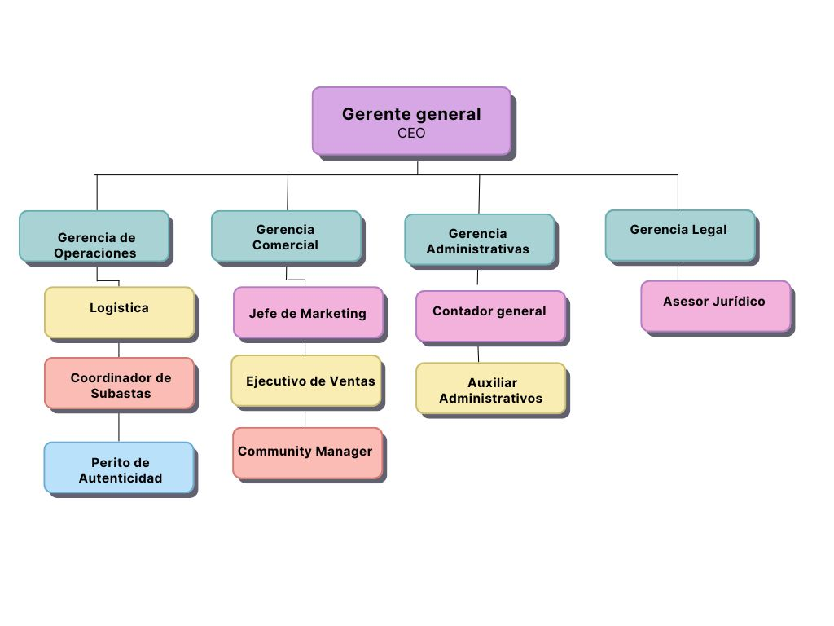

*Figura 1 (Organigrama de la estructura organizacional de la empresa “Suba”)*

## Definición del problema

La empresa ha estado presentando dificultades relacionadas con la disponibilidad de espacio físico durante los eventos de subasta, especialmente en el momento de la puja por pinturas u obras de arte. Esta limitación ha generado incomodidades para los participantes, afectando la calidad del servicio ofrecido y originando reseñas negativas por parte de los clientes. La experiencia de los asistentes se ve comprometida al no poder visualizar adecuadamente las piezas o participar con tranquilidad en las subastas. Esta situación ha derivado en una disminución del interés del público, pérdida de clientela y una caída significativa en las ganancias, poniendo en riesgo la sostenibilidad del negocio a largo plazo.

## Visión General del proyecto

El proyecto Gemenis implementará una solución personalizada para el registro seguro de usuarios, asegurando la integridad y privacidad de la información mediante protocolos de seguridad avanzados. Se ofrecerá soporte especializado para resolver cualquier consulta del comprador, optimizando el proceso de puja y proporcionando una orientación precisa en cada etapa. Además, se desarrollará un sistema de envío seguro, para todos los usuarios que completen una compra, el cual incluirá un mecanismo de certificación digital para autenticar la propiedad de la pintura, validando formalmente la transacción. Como parte de la experiencia multilingüe, se integrará un sistema de traducción de voz en tiempo real, permitiendo a los participantes de la puja comunicarse en su idioma nativo, facilitando la interacción entre personas de diferentes regiones y asegurando una experiencia inclusiva y accesible para todos.

## Objetivos estratégicos de la empresa

* Digitalizar el proceso de subastas mediante el desarrollo e implementación de una plataforma web funcional, intuitiva y adaptable, que permita una experiencia de usuario moderna y eficiente.
* Expandir el alcance de los eventos de subasta a nivel nacional e internacional, facilitando la participación remota mediante herramientas de conectividad en tiempo real, incluyendo traducción de voz para una comunicación fluida entre usuarios de distintos países.
* Garantizar transacciones seguras a través de una red digital robusta que implemente protocolos de ciberseguridad, verificación de identidad y medios de pago confiables, minimizando el riesgo de fraude.
* Optimizar la atención al cliente mediante un sistema de soporte especializado que ofrezca respuestas en tiempo real, así como orientación personalizada durante el proceso de puja, compra y postventa.
* Incorporar nuevas tecnologías como la certificación digital de propiedad y trazabilidad de obras, con el fin de elevar el estándar de transparencia y autenticidad en cada transacción realizada dentro de la plataforma.

## Análisis costo beneficio del proyecto

Para la elaboración del análisis de costos, se realizó un estudio detallado que contempla tanto los gastos asociados al desarrollo de la plataforma como los beneficios esperados a largo plazo. Permitiendo identificar el nivel de inversión requerido, estimar el retorno económico proyectado, y justificar la viabilidad del proyecto desde una perspectiva técnica y financiera. Asi mismo, el costo de mantenimiento y la creación de la web estará incluido en el análisis que se tiene proyectado la página web.

**Costo general del proyecto:**

El costo está estimado en S/.30000, incluyendo a los programadores, diseñadores y a los Project Manager.

**Ingresos del proyecto:**

La plataforma web generará ingresos sostenibles que contribuirán al crecimiento y sostenibilidad del proyecto a futuro.

**1. Plan de contrato de usuarios y usuarios vip:**

**Usuarios**: Los usuarios podrán acceder a las subastas en tiempo real y disfrutar de funciones básicas que les permitirán realizar pujas de manera sencilla y eficiente.

* **Costo mensual**: s/30.00
* **Costo Semestral**: s/180.00

Se estima que el numero de usuario que se registran con un plan básico es de 100 en los primeros 6 meses, obteniendo un monto de s/18000.00

**Usuario Vip Oro:** Contaran con un servicio especializado, permitiendo acceder a mas funciones que le brindaran ayuda en las subastas.

* **Costo mensual:** s/50.00
* **Costo Semestral:** s/300.00

Se espera el número de personas mínimas que obtengan este servicio a los primeros 6 meses sea de un aproximado de 60, obteniendo el monto de s/18000.00.

**Usuario VIP Diamante**: Contaran con todos los beneficios que la pagina web ofrece en ese momento y a futuro.

* **Costo mensual:** s/80.00
* **Costo Semestral:** s/480.00

Se estima un ingreso mínimo de 20 personas en el primer semestral sea de s/9600

**2. Espacio publicitario en la web**

Se habilitará un espacio a otras entidades para publicitar información relacionado a las pinturas que se muestren en la web.

* Costo estimado mensual: s/70.00
* Se estima un ingreso mínimo de 10 entidades, con un ingreso semestral s/4200.00

|  |  |  |  |
| --- | --- | --- | --- |
| * Plan de Contratos de la web | Personas inscritas | Plan Mensual | Plan Semestral (Estimado) |
| Usuarios | 100 | S/30.00 | S/18000.00 |
| Usuario Vip Oro | 60 | S/50.00 | S/18000.00 |
| Usuario Vip Diamante | 20 | S/80.00 | S/9600.00 |
| Espacio Publicitario | 10 | S/70.00 | S/4200.00 |
| Total: | | | S/49800.00 |

Con base en estos datos, se estima que el primer ingreso semestral permitirá recuperar la inversión inicial del proyecto, equivalente a S/ 49,800.00. Esto se logrará mediante los ingresos provenientes de las personas inscritas y los ingresos generados por la estrategia publicitaria implementada.

**3 Costo general de mantenimiento de la web:**

Para el buen funcionamiento de la web, es fundamental tener un buen mantenimiento que garantice la correcta funcionalidad se seguridad y disponibilidad continua para los usuarios. Incluye Soporte técnico y actualizaciones, mantenimiento del sistema, hosting y dominio.

* **Costo mensual:** s/800
* **Costo Semestral:** s/4800.00

Se estima un costo de s/4800 el costo para el mantenimiento semestral.

**4 Costo general de la creación de la web**

El costo estimado para la plataforma web tiene una inversión inicial que incluye diseño, pruebas de calidad, gestión de proyecto y otras medidas necesarias para su creación. Esta inversión garantizara una plataforma funcional, segura, atractiva para los usuarios y que esté lista para operar.

Se estima un costo de s/11920, en un tiempo de 6 meses para la creación de la plataforma web Genesis.

**Ganancia estimada total del primer semestre de la plataforma web Suba** :

|  |  |
| --- | --- |
| Proyecto Suba | Costos Semestral |
| Ganancia estimada de la ganancia del proyecto | S/49800.00 |
| Costo estimado del proyecto en general | S/30000.00 |
| Costo del mantenimiento de la plataforma web | -S/4800.00 |
| Total: | S/15000.00 |

**Ganancia estimada total del segundo semestre de la plataforma web Suba** :

|  |  |
| --- | --- |
| Proyecto Suba | Costos Semestral |
| Ganancia estimada de la ganancia del proyecto | S/49800.00 |
| Costo estimado del proyecto en general | S/15000.00 |
| Costo del mantenimiento de la plataforma web | -S/4800.00 |
| Total: | S/30000.00 |

Se estima que el costo obtenido el primer semestre sea de S/15000.00, ofreciendo un margen de ganancia altas. Se estima que para el siguiente semestre se lograra obtener una ganancia del S/30000.00, obteniendo una ganancia eficiente para la plataforma web.

# CAPITULO II: Áreas del proyecto

## 2.1 Planificación del proyecto

Ver Archivo Project Charter Géminis([Aqui](CAPITULO%20II/Project%20Charter%20Géminis.docx))

### Elaboración del diagnóstico del proceso de desarrollo de software actual

* **Planificación:** Para la planificación de la plataforma web de canastas de subastas se necesitará saber el objetivo del proyecto y el alcance, los requerimientos iniciales del cliente y estimar un presupuesto. Los outputs de esta planificación determinarían el cronograma detallado, el presupuesto detallado, y la estructura jerárquica con las tareas del proyecto.
* **Levantamiento de información:** Para el levantamiento de la información será importante saber cuáles son las necesidades el cliente, esta información se puede recolectar mediante una entrevista personal con el o los clientes, encuestas, formularios, identificación de restricciones y de stakeholders. Los outputs o resultados del levantamiento de información determinarían documentos con los requerimientos tanto funcionales como no funcionales, y un acta de funcionalidades clave. En las entrevistas las preguntas que se le pueden hacer a los clientes serían: ¿Qué tipos de canastas se permitirán subastar? ¿Cuál es el modelo de comisión por venta?”. Y las funcionalidades clave que se pueden implementar serían. La de un chat interactivo entre compradores y vendedores, subasta automática.etc
* **Análisis:** Mediante el levantamiento de información recolectado, se ha podido obtener, los tipos de usuarios que habrá en la plataforma, como compradores o vendedores, los requerimientos funcionales preliminares como funciones básicas de la plataforma web tales como registro, pasarelas de pago, pujas. Las restricciones legales y normativas. Lo que determinará como salidas en el análisis los diagramas de flujos y casos de uso, las tablas y relaciones necesarios de usuarios, subastas, productos, pagos, reglas del negocio, etc**.**
* **Diseño:** Durante la fase de diseño, se utilizan como **inputs** los documentos de especificaciones funcionales, los casos de uso y flujos de usuario definidos previamente, el modelo de datos preliminar, las historias de usuario, las tecnologías seleccionadas para el desarrollo y los requerimientos de compatibilidad con diferentes dispositivos. A partir de esta información, se generan los **outputs** clave del diseño, como los bocetos de las pantallas principales (inicio, login, página de subasta, carrito, etc.), los prototipos de alta fidelidad, el mapa del sitio que organiza la navegación del usuario, el diseño de la arquitectura del sistema (incluyendo ,base de datos y seguridad), el modelo de datos ya detallado, una guía de estilos con los elementos visuales de la plataforma (colores, tipografías, botones, etc.), y, opcionalmente, un prototipo funcional navegable para pruebas preliminares antes del desarrollo.
* **Desarrollo:** En la fase de **desarrollo** de la plataforma web de subastas de canastas, los **inputs** incluyen los diseños finales de las interfaces (mockups, wireframes, prototipos), la arquitectura del sistema, el modelo de datos detallado, los requisitos funcionales y no funcionales documentados, así como la guía de estilos para asegurar la coherencia visual. Además, los desarrolladores cuentan con los lineamientos de tecnología establecidos previamente (lenguajes, frameworks, base de datos) y las herramientas de colaboración o control de versiones, como Git. A partir de estos inputs, los **outputs** del desarrollo incluyen el código fuente de la plataforma (frontend y backend), la implementación de la base de datos y su integración con el sistema, la integración de funcionalidades como el sistema de subastas, pagos, perfiles de usuario y notificaciones, pruebas unitarias y de integración para verificar que todo funcione según lo especificado, y el despliegue de la plataforma en un entorno de producción para realizar las últimas pruebas de calidad antes del lanzamiento.
* **Pruebas:** En la fase de **pruebas** para la plataforma web de subastas de canastas, los **inputs** incluyen el código fuente desarrollado, los requerimientos funcionales y no funcionales del sistema, los casos de uso y flujos de usuario definidos previamente, así como los datos de prueba y los criterios de aceptación. Además, se deben contar con herramientas de pruebas y acceso a un entorno de pruebas o donde se puedan simular las condiciones reales del usuario. A partir de estos inputs, los **outputs** de la fase de pruebas incluyen los resultados de las pruebas unitarias, de integración, de usabilidad, de seguridad, y de rendimiento, en los cuales se detectan errores o áreas de mejora. También se generan los informes de calidad del sistema, que documentan los fallos encontrados, los pasos para replicarlos y las recomendaciones para su solución, así como los registros de las pruebas de aceptación que validan que la plataforma cumple con todos los requisitos funcionales y no funcionales antes de su lanzamiento.

### Desarrollo del alcance del proyecto (edt)

Ver archivo WBS (Aqui)

### Establecimiento del cronograma

Ver Archivo del Cronograma Genesis([Aqui](CAPITULO%20II/Cronograma%20Genesis.mpp))

### Elaboración del presupuesto

Ver el archivo Presupuesto Proyecto Géminis ([Aqui](CAPITULO%20II/Presupuesto%20Proyecto%20Géminis.docx))

### Establecimiento del estándar de ciclo de vida del proyecto

Para realizar el ciclo de vida del proyecto Genesis se adoptara un ciclo de vida cascada, se adoptará un ciclo de vida en cascada, priorizando las etapas previas a la construcción del software. Este estándar contempla las siguientes fases: planificación, levantamiento de información, análisis y diseño. Cada una se desarrollará de forma secuencial, garantizando una base sólida para una futura implementación técnica alineada con los objetivos del proyecto.

### Elaboración del registro de riesgo del proyecto

Ver el archivo Formato de Riesgos Proyecto Genesis ([Aqui](CAPITULO%20II/Formato%20de%20Riesgos%20Proyecto%20Genesis.doc))

## Gestión de los requisitos

### Elaboración del proceso de gestión de requerimientos

Ver archivo Plan Gestión Requisitos([Aquí](CAPITULO%20II/Plan%20Gestion%20Requisitos.docx))

### Definición de requerimientos (Funcionales/No funcionales)

Ver el archivo Requerimientos Funcionales y no Funcionales ([Aqui](CAPITULO%20II/Requerimientos%20Funcionales%20y%20no%20Funcionales.docx))

### Elaboración de solicitud de cambios a los requerimientos

Ver el archivo Solicitud de Cambio ([Aquí](CAPITULO%20II/Solicitud%20de%20Cambio.docx))

### Desarrollo del formato para validación de los requerimientos

Ver el archivo Matriz de Validación RF vs CUS ([Aquí](CAPITULO%20II/Matriz%20de%20Validación%20RF%20vs%20CUS.doc))

## Seguimiento y control del proyecto

### Elaboración de reportes de estado actual del proyecto

Ver el archivo Estado actual del proyecto Génesis([Aquí](CAPITULO%20II/Estado%20actual%20del%20proyecto%20Génesis.docx))

### Realización del registro y seguimiento de problemas y riesgos

Ver el archivo Formato de Riesgos Proyecto Genesis ([Aquí](CAPITULO%20II/Formato%20de%20Riesgos%20Proyecto%20Genesis.doc))

### Desarrollo de actas y seguimiento de acciones pendientes

Ver el archivo Acta reunión Coordinación de Proyecto Génesis ([Aquí](CAPITULO%20II/Acta%20reunion%20Coordinacion%20de%20Proyecto%20Génesis.docx))

Ver el archivo de Seguimiento de acciones pendiente del proyecto([Aquí](CAPITULO%20II/Seguimeinto%20de%20acciones%20pendiente%20del%20proyecto.docx))

### elaboración de registros de cambios al proyecto

Ver el archivo Formato de Seguimientos de Cambios ([Aquí](CAPITULO%20II/Formato%20de%20Seguimientos%20de%20Cambios.doc))

## Gestión y acuerdos de proveedores

### Clasificación de las adquisiciones

Ver el archivo Plan Gestión Adquisiciones

### Evaluación de las adquisiciones

Ver el archivo Evaluación de adquisición

### Elaboración de contrato

Ver el archivo Contrato de acuerdo Genesis

### Informe del estado de las adquisiciones

Ver el archivo Matriz Adquisiciones del Proyecto

# Áreas de soporte del Proyecto

## Medición y análisis

### Procesos de medición y análisis

**Entradas Externas (EI)**

Son transacciones que ingresan datos al sistema desde fuentes externas.

Registro de usuario

* Suscripción a planes VIP
* Publicidad en plataforma
* Registro de compra por usuario
* Gestión administrativa
* Traducción de voz en tiempo real
* Registro de empresa

**Salidas externas(EO):**

Son transacciones que proporcionan datos desde el sistema hacia fuentes externas.

* Publicidad en plataforma
* Generación de reporte de ingresos de suscriptores
* Gestión administrativa
* Certificación digital
* Traducción de voz en tiempo real
* Notificación de subasta

**Consultas externas (EQ):**

Son transacciones que permiten a los usuarios recuperar datos específicos del sistema.

Suscripción a planes VIP

Búsqueda de subasta en vivo

Soporte en línea

**Archivos lógico-internos (ILF):**

Son grupos de datos lógicamente relacionados que el sistema mantiene internamente.

* Suscripción a planes VIP
* Publicidad en plataforma
* Generación de reporte de ingresos de suscriptores
* Registro de compra por usuario
* Registro de monto realizado en cada subasta
* Gestión administrativa

**Archivos de interfaz externa (EIF):**

Son grupos de datos lógicamente relacionados que el sistema utiliza para compartir información con otros sistemas.

* Registro de usuario
* Suscripción a planes VIP
* Publicidad en plataforma
* Búsqueda en subasta en vivo
* Generación de reportes de ingresos de suscriptores
* Gestión administrativa
* Soporte en línea
* Certificación digital
* Traducción de voz en tiempo real
* Notificación de subasta

### Elaboración de métricas del proyecto

|  |  |  |  |
| --- | --- | --- | --- |
|  | Baja | Media | Alta |
| EI | 3 | 4 | 6 |
| EO | 4 | 5 | 7 |
| EQ | 3 | 4 | 6 |
| ILF | 7 | 10 | 15 |
| EIF | 5 | 7 | 10 |

### Realización del registro de mediciones

Ver el archivo Medición del Proyecto Genesis

## Gestión de calidad de procesos y productos

### Designación del equipo de QA

Personal encargado para realizar el control de calidad del proyecto Genesis:

* Líder de QA: Cervantes Samamé Melissa
* Analista de QA: Maquera Atencio, David
* Ingeniero de pruebas: Pacheco Quispe, Miguel
* Ingeniero de pruebas: Vargas Avendaño, Stephan

### Establecimiento de proceso de QA

Ver el archivo Establecimiento de Proceso de QA

### Realización del registro de no conformidades de QA (Checklist)

Ver el archivo Formato Inspección Calidad

### Elaboración del informe de seguimiento a las revisiones de QA

Ver el archivo Seguimiento de acciones QA

## Gestión de la configuración del proyecto

### Proceso de gestión de la configuración

### Plan de gestión de configuración

### Entorno de gestión de la configuración

### Repositorio de información del proyecto

### Registro de seguimiento